课后限时自测(三十三)

热力学定律与能量守恒
(时间：45分钟)
1．下列各事例中通过热传递改变物体内能的是( )
A．车床上车刀切削工件后发热
B．擦火柴时火柴头温度升高
C．用肥皂水淋车刀后车刀降温
D．搓搓手就会觉得手发热
[解析] 车床上车刀切削工件后发热，擦火柴时火柴头温度升高，搓搓手就会觉得手发热都是通过做功改变物体内能，用肥皂水淋车刀后车刀降温是通过热传递改变物体内能，选项C正确．
[答案] C
2．如图11－3－11所示，一演示用的“永动机”转轮由5根轻杆和转轴构成，轻杆的末端装有用形状记忆合金制成的叶片．轻推转轮后，进入热水的叶片因伸展而“划水”，推动转轮转动．离开热水后，叶片形状迅速恢复，转轮因此能较长时间转动．下列说法正确的是( )
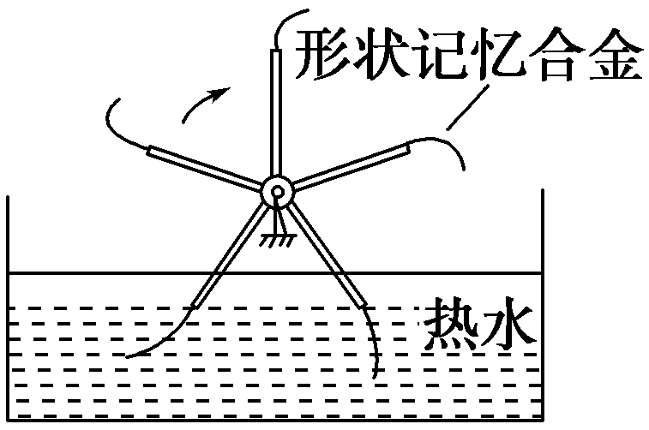
图11－3－11
A．转轮依靠自身惯性转动，不需要消耗外界能量
B．转轮转动所需能量来自形状记忆合金自身
C．转动的叶片不断搅动热水，水温升高
D．叶片在热水中吸收的热量一定大于在空气中释放的热量
[解析] 形状记忆合金从热水中吸收热量后，伸展划水时一部分热量转变为水和转轮的动能，另一部分释放到空气中，根据能量守恒定律可知只有D项正确．
[答案] D
3．(2014·广东茂名一模)以下说法正确的是( )
A．物体的温度升高，表示物体中所有分子的动能都增大
B．热量不能自发地从低温物体传给高温物体
C．电流通过电阻后电阻发热，它的内能增加是通过“热传递”方式实现的
D．晶体熔化时吸收热量，分子平均动能一定增大
[解析] 物体的温度升高，表示物体中分子平均动能增大，但是，不是所有分子的动能都增大，选项A错误；热量不能自发地从低温物体传给高温物体，选项B正确；电流通过电阻后电阻发热，它的内能增加是通过电流做功方式实现的，选项C错误；晶体熔化时吸收热量，但是温度不变，分子平均动能不变，选项D错误．
[答案] B
4．(多选)(2014·甘肃第一次诊考)关于热力学定律，下列说法正确的是( )
A．为了增加物体的内能，必须对物体做功或向它传递热量
B．对某物体做功，必定会使该物体的内能增加
C．可以从单一热源吸收热量，使之完全变为功
D．不可能使热量从低温物体传向高温物体
E．机械能转化为内能的实际宏观过程是不可逆过程
[解析] 由ΔU＝W＋Q可知做功和热传递是改变内能的两种途径，它们是等效的，故A正确、B错误；由热力学第二定律可知，可以从单一热源吸收热量，使之全部变为功，但会产生其他影响，故C正确；由热力学第二定律知，热量只是不能自发地从低温物体传向高温物体，则D项错；一切与热现象有关的宏观过程不可逆，则E正确．
[答案] ACE
5．景颇族的祖先发明的点火器如图11－3－12所示，用牛角做套筒，木制推杆前端粘着艾绒，猛推推杆，艾绒即可点燃．对筒内封闭的气体，在此压缩过程中( )
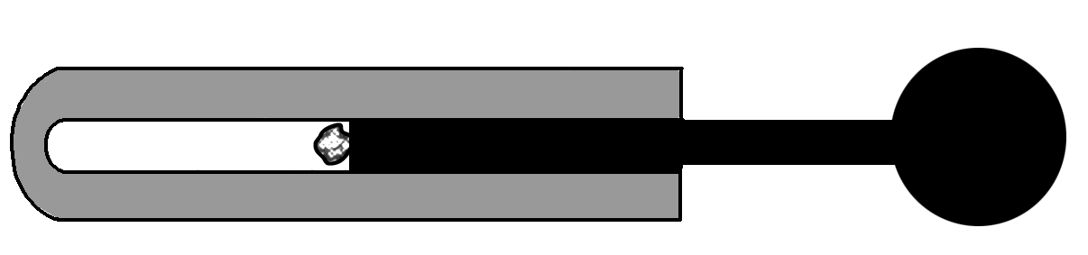
图11－3－12
A．气体温度升高，压强不变
B．气体温度升高，压强变大
C．气体对外界做正功，气体内能增加
D．外界对气体做正功，气体内能减少
[解析] 筒内封闭气体被压缩过程中，外界对气体做正功．由热力学第一定律ΔU＝W＋Q知，气体内能增加，温度升高．由理想气体状态方程＝C知，气体压强增大．选项A、C、D错误，选项B正确．
[答案] B
6．(多选)(2014·河南六市一联)下列说法正确的是( )
A．在一定条件下物体的温度可以降到0 K
B．一定质量的100 ℃的水吸收热量后变成100℃的水蒸气，则吸收的热量大于增加的内能
C．物理性质各向同性的固体一定是非晶体
D．0 ℃的冰与0 ℃的水，分子的平均动能相同
E．即使使用高科技手段，也不能将流散到周围环境中的内能重新收集起来加以利用而不引起其他变化
[解析] 绝对零度是温度的极限，只能无限接近，不可达到，所以A项错误．水吸热后变成水蒸气，体积增大，对外做功，根据热力学第一定律ΔU＝Q＋W，因W<0，则Q>ΔU，B项正确；因为多晶体物体也具有各向同性的特点，所以C项错；温度是分子平均动能的标志，所以0 ℃的冰和0 ℃的水的分子平均动能相同，D项正确；因为能量耗散后无法重新收集起来加以利用，所以E项正确．
[答案] BDE
7．(多选)(2014·山东高考)如图11－3－13所示，内壁光滑、导热良好的气缸中用活塞封闭有一定质量的理想气体．当环境温度升高时，缸内气体( )
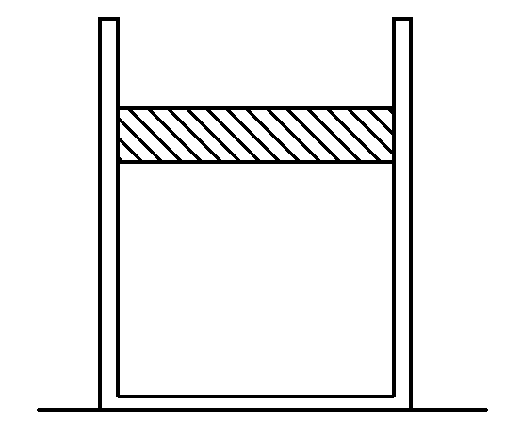
图11－3－13
A．内能增加
B．对外做功
C．压强增大
D．分子间的引力和斥力都增大
[解析] 因气缸导热良好，故环境温度升高时封闭气体温度亦升高，而一定质量的理想气体内能只与温度有关，故封闭气体内能增大，A正确；因气缸内壁光滑，由活塞受力平衡有p₀S＋mg＝pS，既缸内气体的压强p＝p₀＋不变，C错误；由盖－吕萨克定律＝恒量可知气体体积膨胀，对外做功，B正确；理想气体分子间除碰撞瞬间外无相互作用力，故D错误．
[答案] AB
8．(多选)(2014·新课标全国卷Ⅰ)一定质量的理想气体从状态a开始，经历三个过程ab、bc、ca回到原状态，其p－T图象如图11－3－14所示．下列判断正确的是( )
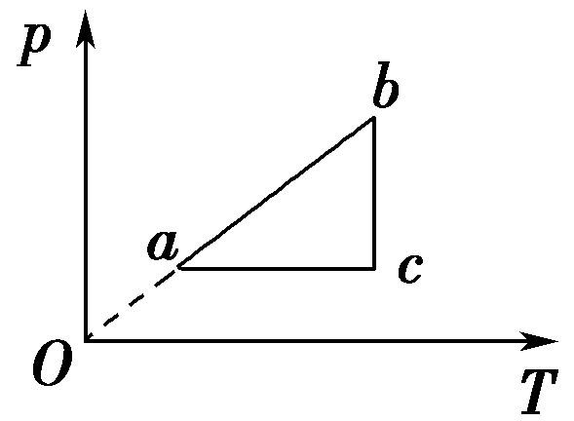
图11－3－14
A．过程ab中气体一定吸热
B．过程bc中气体既不吸热也不放热
C．过程ca中外界对气体所做的功等于气体所放的热
D．a、b和c三个状态中，状态a分子的平均动能最小
E．b和c两个状态中，容器壁单位面积单位时间内受到气体分子撞击的次数不同
[解析] 由p－T图象可知过程ab是等容变化，温度升高，内能增加，体积不变，由热力学第一定律可知过程ab一定吸热，选项A正确；过程bc温度不变，即内能不变，由于过程bc体积增大，所以气体对外做功，由热力学第一定律可知，气体一定吸收热量，选项B错误；过程ca压强不变，温度降低，内能减少，体积减小，外界对气体做功，由热力学第一定律可知，放出的热量一定大于外界对气体做的功，选项C错误；温度是分子平均动能的标志，由p－T图象可知，a状态气体温度最低，则平均动能最小，选项D正确；b、c两状态温度相等，分子平均动能相等，由于压强不相等，所以单位面积单位时间内受到气体分子撞击的次数不同，选项E正确．
[答案] ADE
9.如图11－3－15所示，倒悬的导热汽缸中有一个可无摩擦上下移动且不漏气的活塞A，活塞A的下面吊着一个重物，汽缸中封闭着一定质量的理想气体．起始各部分均静止不动，大气压强保持不变．对于汽缸内的气体，当其状态缓慢发生变化时，下列判断正确的是( )
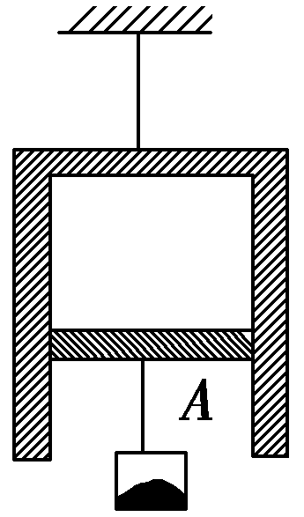
图11－3－15
A．若环境温度升高，则气体的压强一定增大
B．当活塞向下移动时，外界一定对气体做正功
C．保持环境温度不变，缓慢增加重物的质量，气体一定会吸热
D．若环境温度降低，缓慢增加重物的质量，气体体积一定增大
[解析] 若环境温度升高，气体等压膨胀，气体的压强不变，选项A错误；当活塞向下移动时，气体对外界做正功，选项B错误；保持环境温度不变，缓慢增加重物的质量，气体压强减小，体积增大，对外做功，内能不变，气体一定会吸热，选项C正确；若环境温度降低，气体温度降低，压强减小，缓慢增加重物的质量，气体体积可能保持不变，选项D错误．
[答案] C
10．(多选)如图11－3－16所示为电冰箱的工作原理示意图．压缩机工作时，强迫制冷剂在冰箱内外的管道中不断循环．在蒸发器中制冷剂汽化吸收箱体内的热量，经过冷凝器时制冷剂液化，放出热量到箱体外．下列说法正确的是( )
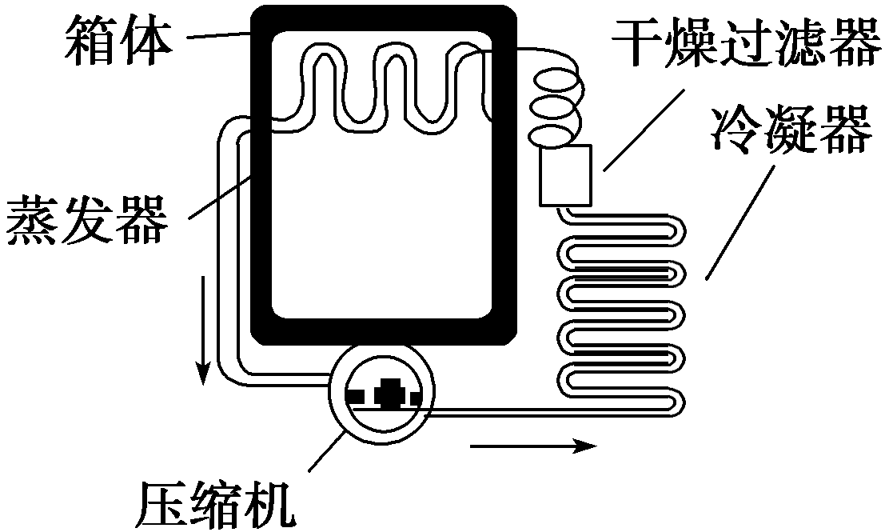
图11－3－16
A．热量可以自发地从冰箱内传到冰箱外
B．电冰箱的制冷系统能够不断地把冰箱内的热量传到外界，是因为其消耗了电能
C．电冰箱的工作原理不违反热力学第—定律
D．电冰箱的工作原理违反热力学第二定律
[解析] 热力学第一定律是热现象中内能与其他形式能的转化规律，是能的转化和守恒定律的具体表现，适用于所有的热学过程，故选项C正确．由热力学第二定律可知，热量不能自发地从低温物体传给高温物体，除非有外界的影响或帮助；电冰箱把热量从低温的内部传到高温的外部，需要压缩机的帮助并消耗电能，选项B正确，选项A、D错误.
[答案] BC
11．(2013·山东高考)我国“蛟龙”号深海探测船载人下潜超过七千米，再创载人深潜新纪录．在某次深潜实验中，“蛟龙”号探测到990 m深处的海水温度为280 K．某同学利用该数据来研究气体状态随海水深度的变化．如下图11－3－17所示，导热良好的气缸内封闭一定质量的气体，不计活塞的质量和摩擦，气缸所处海平面的温度T₀＝300 K，压强p₀＝1 atm，封闭气体的体积V₀＝3 m³，如果将该气缸下潜至990 m深处，此过程中封闭气体可视为理想气体．
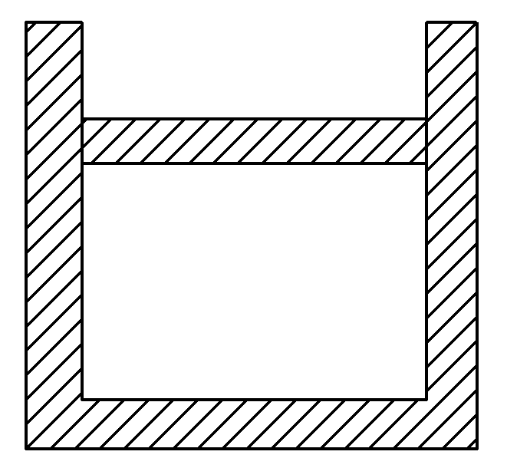
图11－3－17
(1)求990 m深处封闭气体的体积(1 atm相当于10 m深的海水产生的压强)．
(2)下潜过程中封闭气体________(填“吸热”或“放热”)，传递的热量________(填“大于”或“小于”)外界对气体所做的功．
[解析] (1)当气缸下潜至990 m时，设封闭气体的压强为p，温度为T，体积为V，由题意可知p＝100 atm①
根据理想气体状态方程得
＝②
代入数据得
V＝2.8×10^{－2} m³③
(2)放热；大于
[答案] (1)2.8×10^{－2} m³ (2)放热 大于
12．(2014·湖北三校联考)一定质量的理想气体的p －V图象如图11－3－18所示，其中a→b为等容过程，b→c为等压过程，c→a为等温过程，已知气体在状态a时的温度T_{a}＝300 K，在状态b时的体积V_{b}＝22.4 L，求：
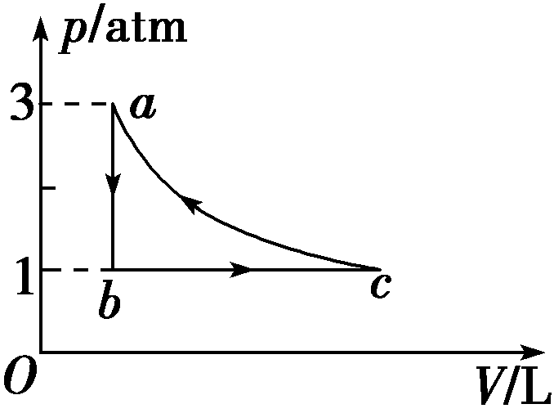
图11－3－18
(1)气体在状态c时的体积V_{c}；
(2)试比较气体由状态b到状态c过程从外界吸收的热量Q与对外做功W的大小关系，并简要说明理由．

[解析] (1)气体从c→a为等温变化，根据玻意尔定律得
p_{a}V_{a}＝p_{c}V_{c}
又a→b为等容过程，所以V_{a}＝V_{b}＝22.4 L
V_{c}＝＝＝67.2 L
(2)气体由状态b到状态c为等压过程，由盖－吕萨克定律可知体积增大时温度升高，所以气体内能ΔU增大，由于b→c气体对外做功，W为负值，气体吸热，Q为正值，由热力学第一定律ΔU＝Q＋W可知，气体吸收热量Q大于气体对外做的功W.
[答案] (1)67.2 L (2)见解析

